………………………………………………密………………………………封………………………………线………………………………………………
山东大学 2019-2020 学年 2 学期 软件项目管理 课程试卷
题号一二三四五六七八九十总分阅卷人得分
学院 专业 级 学号 姓名
第 1 页 共 4 页

得分 | 阅卷人
一 判断题：
本题所有答案均填写在该题开始的表格中，答在其他处无效

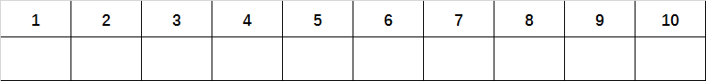
1.项目开发过程中可使用的资源是有限的。（ T ）
2.集体婚礼属于项目。（ T ）
3.自造-购买make or buy决策中的buy指的是自主开发。（ F ）
4.在软件项目合同中，甲方是供方（卖方），乙方是需求方（买方）。（ F ）
5.测试是开发周期的最后一个阶段。（ F ）
6. 如果开发人员对项目比较熟悉或者对项目大局有把握，开发WBS时最好采用自底向上方法。F
7.项目经理、客户、用户、项目团队成员、项目出资人、项目承包人、供货商等都可以是项目干系人。（T）
8. 在PDM网络图中，箭线表示的是任务之间的逻辑关系，节点表示的是活动。（T）
9. 成本是一种特殊的资源，以其单向性、不可重复性、不可替代性而有别于其他资源。（F）
10. COCOMO81 有3个等级模型：有机型、嵌入式、半嵌入式。（F）

得分 | 阅卷人
二 选择题：
本题所有答案均填写在该题开始的表格中，答在其他处无效
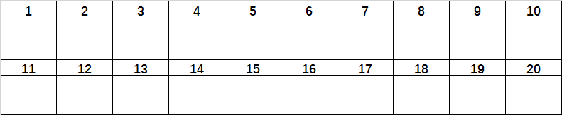

1.下列选项中不是项目的特征是（ A ）
A. 重复性 B. 临时性 C. 目标性 D. 资源约束性
2.下列说法正确的是（ B ）
A. 一个项目一旦确定就不会发生变更
B. 项目管理包括启动、计划、执行、控制与收尾5个管理过程
C. 日常运作存在大量的变更管理，而项目基本保持连贯性的
D. 项目管理知识体系PMBOK是固定的且不更新的
3.下列不属于甲方招投标阶段任务的是（ A ）
A. 编写投标书 B. 编写招标文件 C. 需求定义 D. 供方选择
4、（ A ）是软件项目的一个突出特点，可以导致软件项目的蔓延。
A、需求变更 B、暂时性 C、阶段性 D、约束性
5.可以构建一部分系统的模型，通过用户使用提出优缺点，最好选择（ B ）生存期模型。
A. 增量式模型 B. 快速原型模型 C. 瀑布模型 D. V模型
6. 下列说法错误的是 （ C ）
A 系统具有的功能和性能，以及相应的用户手册，需求设计文档等可定义在软件系统的产品范围中
B 需求设计，概要，详细设计，编码，测试等活动可定义在项目范围中
C 软件开发项目中，需求的变更只会导致产品范围的变更
D 项目范围指为交付具有规定特征和功能的产品或服务所必项完成的工作
7.在项目管理的3种组织结构中，适用于主要由一个部门完成的项目或技术比较成熟的项目的组织结构是（ C ）。
A. 矩阵型组织结构 B. 项目型组织结构 C. 职能型组织结构 D. 都一样
8.以下说法错误的是（ D ）。
A. 如果团队有很多人，为了保证良好的沟通，应尽量多建立一些沟通渠道
B. 职能型组织结构是目前最普通的项目组织形式，它是一个标准的金字塔型组织形式
C. 沟通方式主要有书面沟通和口头沟通、语言沟通和非语言沟通、正式沟通和非正式沟通、单向沟通和双向沟通、网络沟通等
D. 矩阵型项目组织结构中，项目成员有多位领导，即员工必须要接受双重领导，因此经常有焦虑与压力
9.以下说法错误的是（ B ）。
A. 风险识别的方法有德尔菲方法、头脑风暴法、情景分析法和风险条目检查表等
B. 风险评估方法包括盈亏平衡分析、模拟法、决策树分析和二叉树分析等
………………………………………………密………………………………封………………………………线………………………………………………
山东大学2019-2020学年 2 学期 软件项目管理 课程试卷A
学院 专业 级 学号 姓名
第 2 页 共5 页
C. 从预测看，风险可以分为已知风险、可预测风险和不可预测风险
D. 风险事件、风险事件发生的概率和风险造成的影响是项目风险的三要素
10.在一个项目的开发过程中采用了新的技术，为此，项目经理找来专家对项目组人员进行技术培训，这是什么风险应对策略？（ B ）
A. 回避风险 B. 损失控制 C. 转移风险 D. 自留风险
11、下列关于WBS的说法，不正确的是（ B ）
A、不包括在WBS中的工作就不是该项目的工作
B、可以采用树状图或者PDM图的形式表示WBS的结果
C任务分解方法：模板参照方法、类比方法、自上而下、自下而上
D进行任务分解时基本原则是每个工作包易于估算，由唯一的主体负责。
12、下面关于成本管理的说法，错误的是（ C ）
A、成本估算将项目的总成本按照项目的进度分摊到各个工作单元中去
B、估算时不要太迷信数学模型
C、经验对于估算来说不重要
D、历史数据对于估算非常重要。
13、下列不是UFC的功能计数项的是（ C ）
A、外部输出 B、外部文件 C、内部输出 D、内部文件
14、成本预算的目的是（ A ）。
A、产生成本基线 B、编写报告书 C、指导设计过程 D、方便进度管理
15、成本估算的基本方法不包括（ D ）
A、代码行、功能点 B、参数估算法 C、专家估算法 D、函数估算法
16、下列不是软件项目规模单位的是（ D ）。
A、源代码长度（LOC） B、功能点（FP）C、人天、人月、人年 D、小时
17已知
E为样本期望值，δ为标准差，数据在以下区间的概率为
[E-δ，E+δ]：68.3%
[E-2δ，E+2δ]：95.5%
[E-3δ，E+3δ]：99.7%
现有项目历时估计值表如下：（δ为1.07）
 | 最乐观值 | 最可能值 | 最悲观值
任务1 | 2 | 3 | 6
任务2 | 4 | 6 | 8
任务3 | 3 | 4 | 6

如果利用PERT进行工期估算，则项目在E+δ天内完成的概率为C
A 68.5% B 97.75% C 84.15% D 95.5%
E为( B )天
A 7 B 13.5 C 14 D 13
18如图为某一项目的部分活动节点，H节点的自由浮动时间为（ ），总浮动时间为（ ）
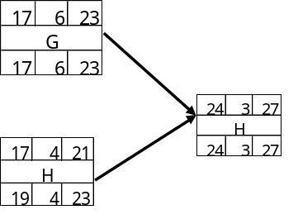 A 1 B 2 C 3 D 4 E 0
19、以下哪一项是项目计划中灵活性最小的因素？（ A ）
A、时间 B、人工成本 C、管理 D、开发
20 、以下哪一项不是编制进度的基本方法？（ C ）
A、关键路径法 B、时间压缩法 C、系统图法 D、资源平衡方法

得分 | 阅卷人
- 简单题
1.什么是基线？配置管理的基本过程有哪些？
基线是:已经通过正式复审和批准的某规约或产品,它因此可以作为进一步开发的基础,并且只能通过正式的变化控制过程改变。
制定配置管理计划；配置识别与建立基线；建立配置管理系统；版本管理；变更控制；配置状态报告；配置审核
2.需求建模的基本方法有哪些，分别简述其特点。
原型方法：原型方法是通过不断地评价原型来确定需求的方法。
结构化分析方法：数据流方法是一种自顶向下逐步求精的分析方法，根据软件内部数据传递、变换的关系进行分析的。主要技术有数据流图（DFD），数据字典（DD），系统流程图
面向对象的用例分析：基于UML建模是基于面向对象的情景分析方法，从用户角度出发考虑的功能需求，用例是系统向用户提供一个有价值的结果的某项功能。如用例视图，顺序图，状态图，活动图等等
功能列表法。
3项目管理知识体系（PMBOK）包括哪9个知识领域
项目整合管理、项目范围管理、项目时间管理、项目成本管理、项目质量管理、项目人力资源管理、项目沟通管理、项目风险管理、项目采购管理
4衡量项目是否成功，应该看该项目是否在工程允许范围内按照成本预算和进度计划，生产出客户满意的产品”，从这一论断中，我们可以得出项目管理的四个最重要的因素是什么，并简要解释。
………………………………………………密………………………………封………………………………线………………………………………………
山东大学 2019-2020 学年 2 学期 软件项目管理 课程试卷A
学院 专业 级 学号 姓名
第 3 页 共 5 页
·项目范围
是为使客户满意，必须做的所有工作
·项目成本
就是完成项目所需要的费用。
·项目进度
是安排每项任务的起止时间以及所需的资源等，是为项目描绘的一个过程蓝图
·项目目标
就是在一定时 间、预算内完成工作范围，以使客户满意。客户能否满意要看交付的成果质量，只有客户满意才能意味着可以更快地结束项目，否则会导致项目的拖延，从而增加额外的费用

5当项目过于复杂时，可以对项目进行任务分解，这样做的好处是什么？
将一个项目分解为更多的工作细目或者子项目,使项目变得更小、更易管理、更易操作,这样可以提高估算成本、时间和资源的准确性,使工作变得更易操作,责任分工更加明确。

三 某信息技术有限公司承担一项信息网络工程项目的实施，公司员工小王担任该项目的项目经理，在接到任务后，小王分析了项目的任务，开始进行活动手工排序。
得分 | 阅卷人
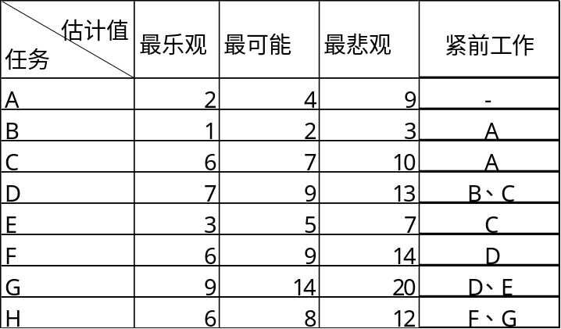
[问题1] 网络图用于展示各个任务以及任务的逻辑关系。PDM和ADM分别代表什么，并说明他们的的区别
PDM（优先图）和ADM（箭线法）
PDM图例：构成PDM网络图的基本特点是节点(Box)，节点(Box)表示活动（任务），用箭线表示各活动(任务)之间的逻辑关系.可以方便的表示活动之间的各种逻辑关系。
ADM图例：ADM也称为双代号项目网络图，在ADM网络图中,箭线表示活动(任务)，两个代号唯一确定一个任务，代号表示前一任务的结束,同时也表示后一任务的开始。

[问题2] 根据所给信息画出进度的网络图（每个节点表明最早，最晚开工，结束时间，及时长）
[问题3] 找出关键路径
参考
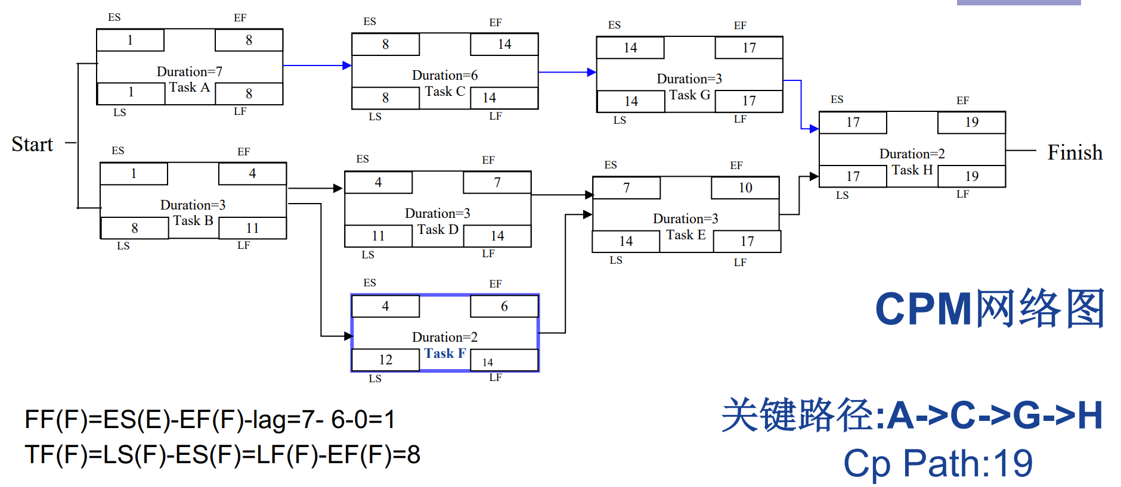
[问题4] 在进行任务历时估计的时候，有很多常用估算方法，请举出至少3种。
定额估算法
经验导出模型
CPM(关键路径法估计)
PERT(工程评估评审技术)
预留分析
其他：❑ Jones的一阶估算准则❑ 类比估算❑ 专家判断❑ 基于承诺的估计
[问题5] 利用PERT方法，求解A-H的工期（值取整数上限）
PERT历时 = (O+4m+P) / 6
O是最小估算值:乐观(Optimistic Time)
P是最大估算值:悲观(Pessimistic Time)
M是最可能估算(Most Likely Time)
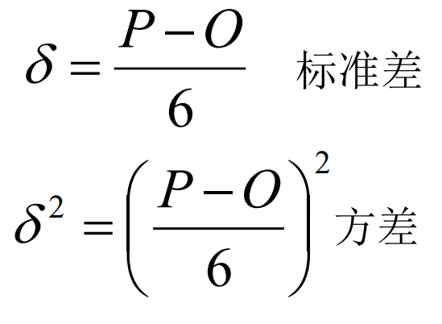

………………………………………………密………………………………封………………………………线………………………………………………
山东大学 2019-2020 学年 2 学期 软件项目管理 课程试卷
学院 专业 级 学号 姓名
第 4 页 共 5 页
得分 | 阅卷人
四、某系统进行成本估算时，采用面向功能点（FP）的度量，其中功能点复杂度因素的权重如下：
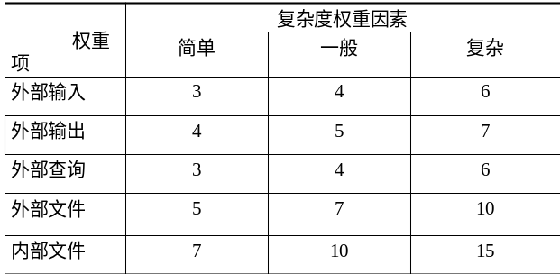
未调整功能点分布如下表：
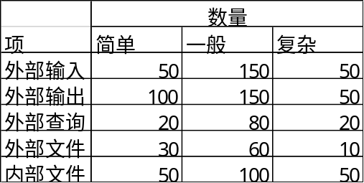
其中，TCF=0.65+0.01(sum(Fi)), i=1,2,…,14，技术复杂度因子的取值均为1。
[问题1] 求出调整功能点计数(UFC)和功能点数量估算(FP)。（写明计算过程）
FP=UFC×TCF。其中：UFC为调整功能点计数，TCF技术复杂度因子
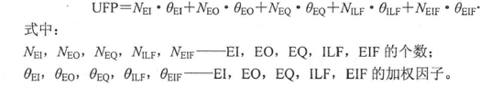
[问题2] 开发采用java语言，功能点与代码的转化率为50行/FP，求出对应的代码行数KLOC。
功能点可按照一定的条件转换为软件代码（LOC）
LOC=AVC×功能点的数量
AVC：指该语言在实现一个功能点时所要用的平均代码行
KLOC：千行
[问题3] 利用工作量估算公式：E（人月）= 4 * (KLOC)
[问题4] 根据[问题3]的结果，及以下条件，计算项目报价
- 开发人员4人，平均每人成本是150元/天
- 外包软件成本为5万元
- 项目管理和质量成本是开发成本的15%
- 项目间接成本是项目直接成本的25%
- 项目利润是40%

………………………………………………密………………………………封………………………………线………………………………………………
山东大学 2019-2020 学年 2 学期 软件项目管理 课程试卷A
学院 专业 级 学号 姓名
第 5 页 共 5 页
得分 | 阅卷人

五、X信息技术有限公司刚刚和M签订了一份新的合同，合同的主要内容是处理公司以前为M公司开发的信息系统的升级工作。升级后的系统可以满足M公司新的业务流程和范围。由于是一个现有系统的升级，项目经理张工1特意请来了原系统的需求调研人员李工担任该项目的需求调研负责人。在李工的帮助下，1很快地完成了需求开发的工作并进入设计与编码。由于M公司的业务非常繁忙，M公司的业务代表没有足够的时间投入到项目中，确认需求的工作一拖再拖。张工认为，双方已经建立了密切的合作关系，李工也参加了原系统的需求开发，对业务的系统比较熟悉，因此定义的需求是清晰的。1故张工并没有催促业务代表在需求说明书中签字。
进入编码阶段后，李工因故移民加拿大，需要离开项目组。张工考虑到系统需求已经定义，项目已经进入编码期，李工的离职虽然会对项目造成一定的影响，但影响较小，因此很快办理好了李工的离职手续。
在系统交付的时候，M公司的业务代表认为已经提出的需求很多没有实现，实现的需求也有很多不能满足业务的要求，必须全部实现这些需求后才能验收。此时李工已经不在项目组，没有人能够清晰地解释需求说明书。最终系统需求发生重大变更，项目延期超过50%, M的业务代表也因为系统的延期表示了强烈的不满。
【问题1】请对张工在项目管理工作中的行为进行点评。
①张工为了更明确地把握系统需求，聘请了原系统的需求调研人员李工，提高了需求定义的效率和质量。
②张工没有对李工开发的系统需求进行评审和复查，从而使得需求的缺陷没有被及时发现。
③张工没有要求用户对已经定义的需求进行确认，从而导致需求理解的偏差。
④张工对需求的变更不能进行有效控制，最终造成项目延期50%。
【问题2】请从项目范围管理的角度找出该项目实施过程中的问题。
该项目实施过程中的主要问题包括：
①在范围定义中，张工没有对李工定义的需求进行评审，造成需求中的质量缺陷没有被及时发现。
②在范围确认中，张工没有主动地要求用户对需求进行确认。
③在范围控制中，张工无法进行有效的范围控制，最终造成了重大的需求变更。
【问题3】请结合你本人的认识，谈谈应如何避免类似的问题。
对于本案例，项目经理需要对需求定义的结果进行质量控制，采取评审等方式减少需求中的问题。对已经定义的需求需要与用户进行确认，保证双方理解的一致。在发生需求变更时，也应该采取灵活的手段，在满足用户需求的前提下，尽量减少需求变更的范围。

